МІНІСТЕРСТВО ОСВІТИ І НАУКИ УКРАЇНИ

Національний аерокосмічний університет
«Харківський авіаційний інститут»

Факультет Інтелектуальних систем управління
Кафедра Систем управління літальними апаратами

Лабораторна робота № 7
з дисципліни «Алгоритмізація та програмування»
на тему: «Реалізація алгоритмів обробки двовимірних масивів мовою С++»
ХАІ.301.319а.8.7. ЛР

Виконав: здобувач 1 курсу, групи 319а напряму підготовки (спеціальності)
G3 Електрична інженерія
Губач Богдан
(ім’я і прізвище)
Прийняла: доц. каф.301, канд. техн. наук,
____________________Олена ГАВРИЛЕНКО

2026

МЕТА РОБОТИ

Вивчити теоретичний матеріал з основ представлення двовимірних масивів (матриць) у мові С++ і реалізувати декларацію, введення з консолі, обробку і виведення в консоль матриць мовою C++ в середовищі Visual Studio.

ПОСТАНОВКА ЗАДАЧІ

Завдання 1. Matrix25 (табл.1)
Дана матриця розміру M × N. Знайти номер її рядка з найбільшою сумою елементів і вивести даний номер, а також значення максимальної суми.
Завдання 2. Matrix77 (табл.2)
Дана квадратна матриця порядку M. Обнулити елементи матриці, що лежать вище побічної діагоналі. Умовний оператор не використовувати.

ВИКОНАННЯ РОБОТИ

Завдання 1. Вирішення задачі Matrix25, табл.1
Вхідні дані (ім’я, опис, тип, обмеження):
Вхідні дані (ім’я, опис, тип, обмеження):
MAX=50 – максимальний розмір масиву, int, константа; a[MAX][MAX] – матриця, int; rows – рядки, int, 2..50; cols – стовпці, int, 2..50.
Вихідні дані (ім’я, опис, тип):
maxRow – номер рядка з макс. сумою (1-based), int; maxSum – значення максимальної суми, int.
Алгоритм: перебираємо рядки, для кожного обчислюємо суму, порівнюємо з поточним максимумом, запам’ятовуємо індекс рядка з найбільшою сумою. Лістинг коду наведено в дод. А. Екран роботи показано на рис. Б.1.
Завдання 2. Вирішення задачі Matrix77, табл.2
Вхідні дані (ім’я, опис, тип, обмеження):
MAX=50 – максимальний розмір, int, константа; a[MAX][MAX] – квадратна матриця, int; n – порядок матриці, int, 2..50.
Вихідні дані (ім’я, опис, тип):
a[MAX][MAX] – перетворена матриця з обнуленими елементами вище побічної діагоналі, int.
Алгоритм: побічна діагональ – умова i+j == n-1. Елементи вище: i+j < n-1 (тобто j >= n-i). Внутрішній цикл: j від n-i до n-1, a[i][j]=0. Умовний оператор не використовується. Лістинг – дод. А. Екран – рис. Б.2.

ВИСНОВКИ

Було вивчено принципи оголошення, введення та обробки двовимірних масивів (матриць) мовою С++. Закріплено на практиці розробку функцій для аналізу матриць: знаходження рядка з максимальною сумою (Matrix25) та обнулення елементів вище побічної діагоналі без умовного оператора (Matrix77). Відпрацьовано організацію меню вибору задач у функції main() та перевірку коректності введених даних.

ДОДАТОК А
Лістинг коду програми

﻿// Лабораторна робота №7
// Тема: Реалізація алгоритмів обробки двовимірних масивів мовою С++
// Завдання 1: Matrix25 – знайти номер рядка з найбільшою сумою елементів
// Завдання 2: Matrix77 – обнулити елементи вище побічної діагоналі (без if)

#include <iostream>
using namespace std;

const int MAX = 50;

// Введення матриці
void inputMatrix(int a[MAX][MAX], int& rows, int& cols)
{
do
{
cout << "Rows (2-50): ";
cin >> rows;
cout << "Cols (2-50): ";
cin >> cols;
} while (rows < 2 || rows > 50 || cols < 2 || cols > 50);

cout << "Enter matrix elements:\n";
for (int i = 0; i < rows; i++)
for (int j = 0; j < cols; j++)
cin >> a[i][j];
}

// Виведення матриці
void printMatrix(int a[MAX][MAX], int rows, int cols)
{
cout << "\nMatrix:\n";
for (int i = 0; i < rows; i++)
{
for (int j = 0; j < cols; j++)
cout << a[i][j] << "\t";
cout << endl;
}
}

// Matrix25
void task25()
{
int a[MAX][MAX];
int rows, cols;

inputMatrix(a, rows, cols);
printMatrix(a, rows, cols);

int maxSum = 0;
int maxRow = 0;

for (int j = 0; j < cols; j++)
maxSum += a[0][j];

for (int i = 1; i < rows; i++)
{
int sum = 0;

for (int j = 0; j < cols; j++)
sum += a[i][j];

if (sum > maxSum)
{
maxSum = sum;
maxRow = i;
}
}

cout << "\nRow number with maximum sum: "
<< maxRow + 1 << endl;

cout << "Maximum sum: "
<< maxSum << endl;
}
void task77()
{
int a[MAX][MAX];
int n;

do
{
cout << "Enter matrix size (2-50): ";
cin >> n;
} while (n < 2 || n > 50);

cout << "Enter matrix elements:\n";

for (int i = 0; i < n; i++)
for (int j = 0; j < n; j++)
cin >> a[i][j];

cout << "\nOriginal matrix:\n";
printMatrix(a, n, n);

// Обнулення елементів вище побічної діагоналі
for (int i = 0; i < n; i++)
for (int j = n - i; j < n; j++)
a[i][j] = 0;

cout << "\nResult matrix:\n";
printMatrix(a, n, n);
}

int main()
{
int choice;

do
{
cout << "\n1 - Matrix25\n";
cout << "2 - Matrix77\n";
cout << "0 - Exit\n";
cout << "Choose: ";
cin >> choice;

switch (choice)
{
case 1:
task25();
break;

case 2:
task77();
break;

case 0:
cout << "Program finished.\n";
break;

default:
cout << "Wrong choice!\n";
}
} while (choice != 0);

return 0;
}

ДОДАТОК Б

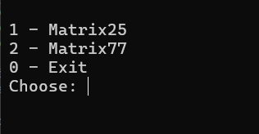
Рисунок Б.1 – Скрін-шот вікна виконання програми

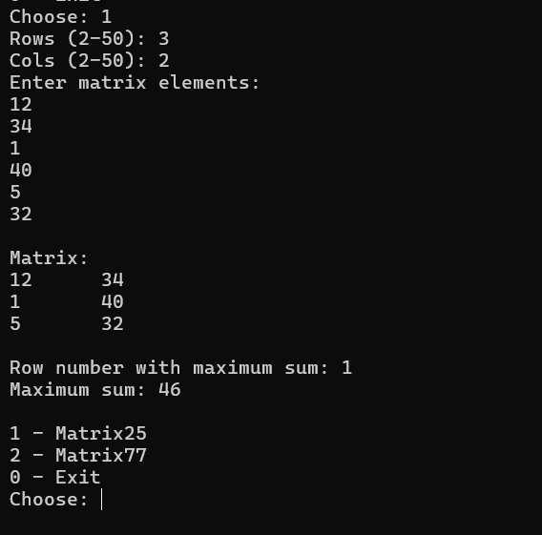
Рисунок Б.1 – Екран виконання програми для вирішення завдання Matrix25
(знаходження рядка з максимальною сумою)

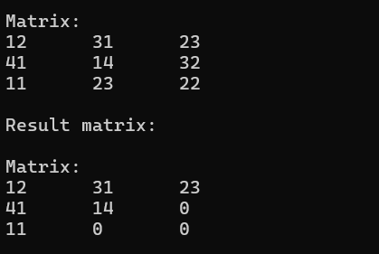

Рисунок Б.2 – Екран виконання програми для вирішення завдання Matrix77
(обнулення елементів вище побічної діагоналі)

ДОДАТОК B
Діалог з ШІ для самоаналізу

